**新冠疫情防疫咨询系统可行性分析研究**

**摘要**

3月13日，吉林省召开疫情防控工作新闻发布会。3月12日0-24时，吉林省新增本地新冠肺炎确诊病例1412例，其中长春市831例（有565例在九台区），吉林市571例……

3月12日0-24时，吉林省新增本土新冠肺炎确诊病例和无症状感染者超过2000例；本轮疫情以来，全省累计报告本土新冠肺炎确诊病例已超过2000例。吉林市、长春市等地已实行“非必要不出门”措施，加快进行全员核酸检测，尽快摸清疫情底数。高校、社区密集型传染；志愿者、医疗资源缺乏；生活物资虽有保障、调度存在问题。

**一、战略可行性分析**

就当前形势而言，新冠疫情传播速度快、广，如果不能第一时间对当前信息进行及时播报，或将造成严重的事故，因此新冠疫情防护必须快准狠，实现一步到位。而本系统的作用就是在百姓有问题时，能通过本系统第一时间得到自己想知道的答案，给予防疫工作者最大的便利，并且让民众能够实时了解当前局势，做到新冠疫情来临时不恐慌、非必要不要出门。

1. **计划可行性分析**

2.1. 系统保证实用，切实符合政府管理部门、决策、服务项目职能要求。针对不同级别不用功能的部门，能够有效地利用软件进行疫情防控工作。  
2.2. 对于基层人员和百姓们水平参差不齐，会易于操作。易于使用，容易维护。  
2.3. 市场需求市场非常大，所有居民疫情期间对于疫情信息的主要来源。  
2.4. 盈利能力非常强。

**三、操作可行性分析**

本系统包含了新冠疫情大数据报告、健康码（包括注册、打印）、核酸检测通知及查询、风险等级查询、同行查询（密接自查）、行程数据、出行防疫政策查询（低中高风险地区自查）。

**四、技术可行性分析**

4.1、产品和技术开发论述  
 关键技术的开发和作用、效果的论述，产品开发的技术性能水平与国内外先进水平的比较，包括技术依托单位或合作单位的研究开发论述。  
4.2、技术的成熟性论述和产品可靠性论述  
 本项目生产技术的成熟性，工艺流程与现有生产线的匹配分析;本项目产品的检测方法，与现有质量控制系统的匹配分析;产品的稳定性、安全性情况。  
4.3、原、辅料来源分析  
 原辅料可得性，主要原料厂家、价格。  
4.4、环境保护和劳动安全  
 项目投产后对环境的影响，三废情况及治理方案;生产过程中有毒有害物质的分析，采取的保护措施。  
4.5、产品注册情况分析  
同品种注册情况。  
4.6、技术风险分析  
本项目的技术难点、注册风险分析及对策。

**五、社会可行性分析**

从目前新闻报道各专家发表的文章看，新型冠状病毒症状轻重都有，而且轻症偏多，不利发现病毒感染者。另外新型冠状病毒潜伏期长，并且潜伏期同样可以感染人，所以传染性更强，隐蔽性更好，发现感染者比较困难，传播速度很快。早发现，早隔离非常重要，特别是在疫情早期或者疫情末期人员流动比较大时早发现显得尤其重要。同时疫情严峻时全民隔离时如何可以起隔离监测监控。如果我们确诊一个病毒感染者就可以马上知道14天内或者更长时间内的可能接触者，更广一点话接触者的接触者，进行有效刷查隔离，那么就可以快速有效的发现控制隔离。新型冠状病毒感染的肺炎，现在医学临床诊断，就是疑似病例非常依靠是否有新型冠状病毒接触。现在信息网络技术这么发达，我们可以利用信息网络技术结合手机定位技术进行传感染病防控。现在基本人手一台智能手机，那每一台手机就是一个定位网络终端。我们只要掌握了每台手机终端14天内或者更长时间内的行动位置轨迹时间信息就可以快速进行数据库查询比对查找出可能的相互接触者进行刷查隔离。这就解决了我们早发现的问题，我们就要开发一款针对疫情防控的行动位置记录和查询比较预警的app应用软件，同时结合服务器端大数据处理，方便获得接触感染史，查找接触源，进行流行病学调查。特别在疫情初期或者末期精准防控起作用。

1. **市场可行性分析**

**未来市场规模仍保持高速增长。**改善[医疗](https://bg.qianzhan.com/report/zt_yiliao/" \t "https://bg.qianzhan.com/trends/detail/506/_blank)始终是解决民生问题的重要领域，随着我国人口老龄化的增加，对医疗的需求越来越大。但是看病难的问题依然存在，为了在有限资源下提升医疗运行效率，[医疗软件](https://bg.qianzhan.com/report/zt_yiliaoruanjian/" \t "https://bg.qianzhan.com/trends/detail/506/_blank)行业应运而生，在现代化医院运营中不仅提高了医院的工作效率，而且提高了服务质量，未来市场规模仍保持高速增长。**医疗软件提升效率 下游需求规模扩大**医疗软件是应用于[医疗服务](https://bg.qianzhan.com/report/detail/3e645f5728d04ad9.html" \t "https://bg.qianzhan.com/trends/detail/506/_blank)过程中的[软件](https://bg.qianzhan.com/report/detail/4a047030ec144047.html" \t "https://bg.qianzhan.com/trends/detail/506/_blank)系统，是现代化医院运营的必要技术支撑和基础设施，而医疗软件的应用能够利用现代化、科学化、规范化的手段来加强医院的管理，提高医院的工作效率，改进医疗服务质量。

自2019年疫情爆发以来，从最初的武汉到现在吉林，从日增一个人到现在日增四五千人，疫情当下，防疫咨询系统对我们来说是十分重要的。他所提供的一系列功能为全国人民提供了便利。

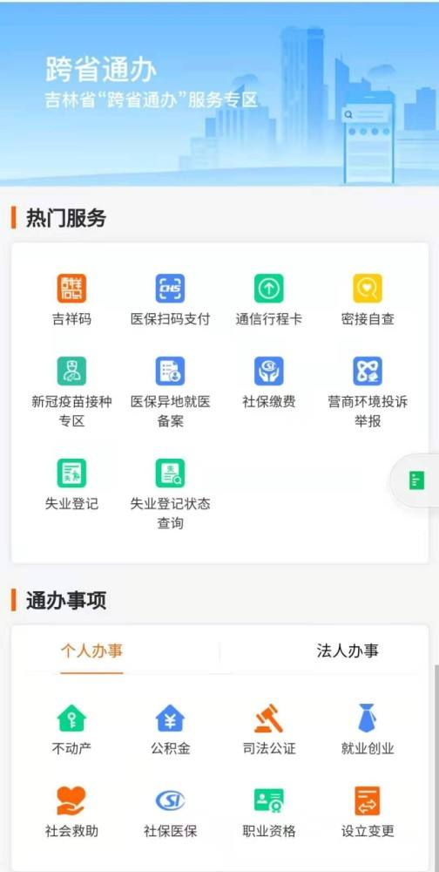

图1-防疫咨询系统的功能

市场分析

防疫咨询系统为进一步优化营商环境，激发市场主体活力，各省市场监督管理厅出台20条措施，为推动市场主体多生成、快成长、早做强奠定坚实基础。在大力提升市场主体开办服务能效方面，20条措施中多条涉及一-站式服务。持续深化企业开办“网上办、一日办、免费办”，全面推行个体工商户开办“一网通办”，推动e窗通系统进创业孵化基地、进高校、社区，围绕重点群体开展精准创业服务，并充分发挥吉林省扶持个体工商户发展厅际联席会议机制作用，深入落实个体工商户暨小微企业3年培育成长计划，为个体工商户纾困解难，同时于2022年底前推动1万户以上个体工商户入库培育，5000户以上个体工商户实现“个转企”。实行市场监管领域行政许可“一网通办”，并于2022年6月底前推广应用行政许可e窗通系统，压减许可时限，实现市场监管领域行政许可“不见面审批”。积极推行“集群注册”、住所登记承诺制，为符合条件的平台公司提供“一站式”登记注册服务。在2022年年底前，将“证照一码通”改革事项增至35项以上，试点单位增至30个以上，覆盖吉林全省超过40%的市场主体。同时，在各个省市场监管厅门户网站和小程序开辟企业政策直达专栏，汇集省级层面出台的涉企优惠政策，根据不同市场主体特点开展智能精准推送，让市场主体找得到、看得懂、用得上。

精简办理流程,为市场主体减负。力争简易注销登记适用范围覆盖至9%以上市场主体，将注销公告时间由45日压缩至20日。对因疫情原因，致使企业公告期满未能及时办理注销登记的，给予1个月延期，企业仍可继续申请办理注销登记。市场主体办理歇业备案后，自主决定开展或已实际开展经营活动的，应在20个工作日内，在国家企业信用信息公示系统上公示终止歇业。减免市场主体检验检测费用，减免特种设备检测费用，大幅压缩专利授权周期，全面推行专利开放许可。

在地方特色方面，培育“吉致吉品”区域品牌。实施农业产业优质品牌建设工程、服务业特色品牌建设工程和先进制造业领航品牌建设工程，2022年发布各区域品牌团体标准10项以上，完成区域品牌认证30个以上。发布实施《经营者竞争合规指南》，引导企业加强反垄断合规管理，营造公平竞争发展环境。实行“法规宣传、教育引导、告诫说理、行政处罚、监督整改”执法模式，指导市场主体及时纠错。建立健全免罚清单制度，印发《市场监管领域轻微违法行为不予处罚清单》。

市场受用人权

防疫咨询系统在全国各地都被人使用，例如广东的粤省事、吉林的吉事办等，从七八岁的孩子到九旬的老人。

市场发展阶段

如今疫情散播在各地，防疫咨询系统在我们的生活中已经占据了不可缺少的地位，正值高速上升发展的阶段中，同时也在不断的更新改进。

1. **经济可行性分析**

经济可行性分析，重点在于估算项目成本。在估算成本时，则可以用到代码行估算法、公时估算法和类比估算法。

以代码行估算方法为例，对于密接筛查、物资调度和实时资讯通知等方面来针对编写的代码块保守估计将近5~10大类，而每块的代码行则有400~500左右，若按每行代码10元来计算，则一共所需5w；项目投入需10个人，一个人的人力成本预计是2000元/月，预计最快一个月内可以上线使用；每个人在项目实施过程中，所需要的硬件和软件成本预计在2000元/月；预计上线后每周进行定时维护和改进，人力劳动成本为2000元/月；预计该项目收益（对于疫情下，此处收益可以理解为减少人员感染几率而减少国家政府投入的医疗费用）保守估计为100w；该项目预计可以节约项目成本，整个项目收益提高5w；预计投入770000元/年，投入使用后每年可以产生月约1050000元/年，半年时间可以收回成本。

但是作为疫情下的应急产品，该项目忽视了在背后工作的英雄们付出的劳动精神，以及风险评估中的风险，个人觉得所得收益可以在一定程度上给予那些疫情前线的战士们。

总的来说，该项目不仅可以在一定程度上较低感染几率，还可以为疫情防护战提供重要情报，不论是有无疫情发生在经济可行性分析中理论上都是可行的。